Исследование на виброустойчивость волоконных и твердотельных лазеров
Данилов А.Ю.^{1,2}, Фомиряков Э.А. ¹, Иванов Г.Ю. ^{1,3}
¹ООО «Т8»
²студент, Национальный исследовательский ядерный университет «МИФИ», Москва, Россия
³аспирант, Московский физико-технический институт (национальный исследовательский университет), Москва, Россия
E–mail: danilov.a.y@t8.ru
В современных системах коммуникации, устройствах сенсорики и метрологии одним из ключевых компонентов являются непрерывные одночастотные высококогерентные лазеры (с шириной линии генерации менее 1 кГц). Дополнительным требованием при использовании вне лаборатории часто является их компактность. Этим требованиям удовлетворяют полупроводниковые диодные и волоконные источники излучения. В лабораторных условиях волоконные лазеры обладают меньшим уровнем фазовых шумов [1] по сравнению с полупроводниковыми. При практическом использовании таких лазеров вне лаборатории значительное влияние на их работу оказывают тепловые [2] (не рассматриваются в данной работе) и вибрационные [3] факторы. Таким образом, актуальной задачей является разработка методик для оценки вибро- и термоустойчивости подобных лазерных изделий.
В данной работе предлагается методика измерения фазочастотного отклика, появляющихся в выходном излучении высококогерентных лазеров различных типов в результате воздействия на них калиброванного механического гармонического воздействия (вибрации).
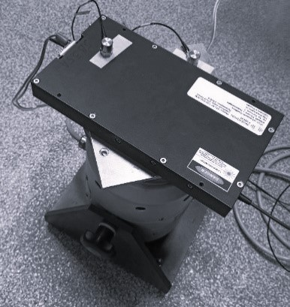
Рис. 1. Вибростенд на основе генератора вибраций «TIRA GmbH TV 51110»
Для гармонического вибрационного воздействия использовался вибростенд («TIRA GmbH TV 51110»). Лазер устанавливался на жесткой пластине, закрепленной на вибрационной платформе. Генератор вибраций использовал два акселерометра, один из которых (опорный, измеряющий реальное ускорение, передаваемое вибростендом) был закреплен на вибрационной платформе, а второй (вспомогательный)– непосредственно на корпусе лазера (см. рис.1). Данные об ускорении с опорного датчика использовались для поддержания постоянной амплитуды ускорения при гармонической вибрации.
Для измерения фазочастотного отклика на внешние вибрации в выходном излучении тестируемых лазеров их излучение смешивалось с излучением опорного лазера (Koheras Basik X15), закреплённого на виброизолированном столе. Комплексная амплитуда сигнала биений на разностной частоте ν(t) измерялась с помощью электрического анализатора спектра со встроенной квадратурной демодуляцией [1]. Пользуясь теоремой Парсеваля, можно вычислить амплитуду отклика лазера на внешнюю модуляцию, как , где – спектральная плотность частоты, а BW – ширина полосы.
Отработка методики осуществлялась с использованием полупроводникового лазера с внешним резонатором (Accelink LLC, КНР) и волоконного DFB-лазера (OOO «Инверсия Файбер», РФ), фазочастотные шумы которых были хорошо изучены ранее [1]. На рисунке 2 представлены результаты проведенных вибрационных испытаний этих лазеров на частотах 30, 100, 300, 1000 Гц при фиксированном максимальном значении ускорения 0.1g, и полученные значения амплитуд отклика на указанных частотах. Величины амплитуд отклика на вибровоздействие для лазера Accelink были значительно меньше, чем в экспериментах с волоконным лазером Инверсия Файбер. Разница между полученными величинами откликов указанных лазеров на соответствующих частотах модуляции составила более 10 раз. Стоит отметить, что гармоник сигнала модуляции не наблюдалось.
Ассеlink | Inversion Fiber
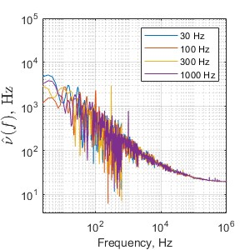 | 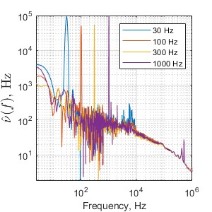 | 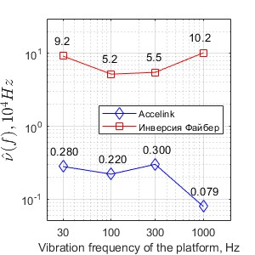
Рис. 2. Результаты виброиспытаний полупроводникового лазера Accelink и волоконного лазера Инверсия Файбер
Выводы:
Продемонстрирована методика количественной оценки влияния вибрации на стабильность оптической частоты излучения одночастотного лазерного источника. Показано, что, несмотря на преимущества волоконных лазеров над полупроводниковыми в лабораторных условиях в уровне фазового шума, бóльшая длина резонатора волоконного лазера приводит к повышенной чувствительности к вибрациям на всех частотах, что важно учитывать при эксплуатации таких лазеров в условиях внешних вибраций (например, при их размещении на БПЛА, вблизи авто- или железных дорог и т.п.). Полученные результаты могут быть полезны при разработке систем, где необходимо учитывать вибрации окружающей среды, в частности, лидаров и систем безопасности на транспортных магистралях.
Литература
- Nikitin S. et al. Characterization of ultra-narrow linewidth lasers for phase-sensitive coherent reflectometry using eom facilitated heterodyning //Journal of Lightwave Technology. 2020. Т. 38. №. 6. С. 1446-1453.
- Vlasova S. et al. Investigation of temperature dependence of radiation from semiconductor lasers and light emitting diodes //IOP Conference Series: Earth and Environmental Science. IOP Publishing. 2020. Т. 539. №. 1. С. 012137.
- Hati A., Nelson C. W., Howe D. A. Vibration sensitivity of optical components: A survey //2011 Joint Conference of the IEEE International Frequency Control and the European Frequency and Time Forum (FCS) Proceedings. IEEE. 2011. С. 1-4.

